7 января 2019 года в Черемшанском Доме культуры и библиотекарем. Прошел показ презентация «Под Рождественской звездой». Рождество Христово – один из самых светлых и прекрасных дней в году. Пожалуй, такой богатой и загадочной истории нет ни у одного другого праздника. И, пожалуй, никакой другой праздник не объединяет так сильно между собой представителей разных вероисповеданий и национальностей. Ребятам было рассказано, что Рождество Христово отмечается католиками 25 декабря, православными 7 января по новому стилю. Праздник установлен в честь рождения Иисуса Христа в Вифлееме и является одним из главных христианских праздников. Ребята узнали об одном из главных символов Рождества. Праздник Нового Года и Рождества неотделим от аромата и свежей зелени настоящей рождественской ёлки. Важный атрибут праздника – это ёлка. Когда царь Иудеи узнал о рождении Иисуса, он приказал убить всех младенцев мужского пола, которые родились в тот день. Мария, спасая от смерти младенца Иисуса, отправляется в Египет. На ночлег они спрятались в пещере, а вход в нее закрыли еловыми ветками. Именно поэтому ель до сих пор является символом Рождества, ведь еловые веточки спасли маленькому Иисусу жизнь.
Вторая часть мероприятия посвящалась продолжению Рождества - Святкам с гаданиями, колядками, играми, весёлыми загадками. На мероприятии присутствовало – 13 человек.
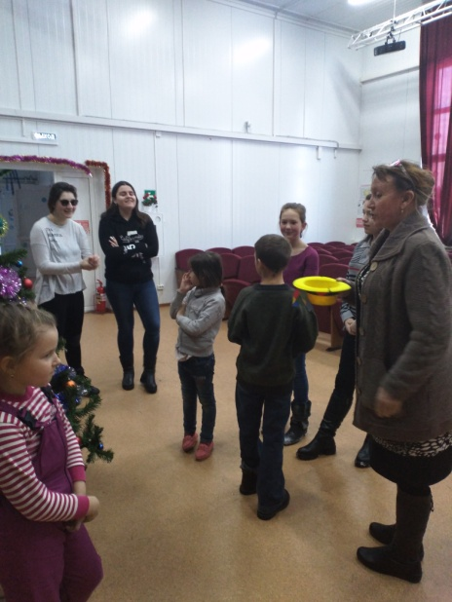
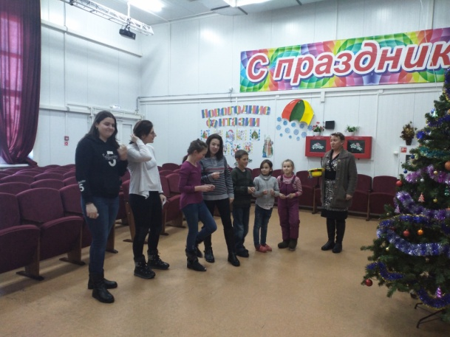
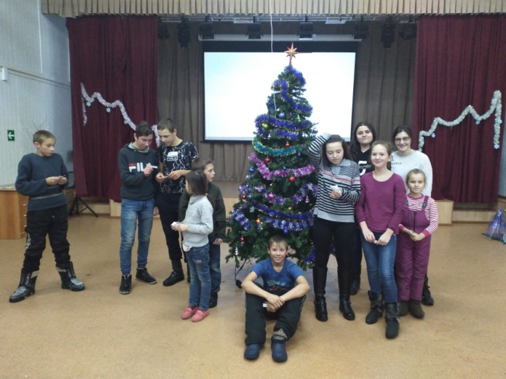

Библиотекарь: Редозубова И.И.
Культорганизатор: Чуманова О.А.

